Schaerer auf der Internorga 2013

Halle B2.EG, Stand 106

Bildmaterial

Kaffeemaschinen

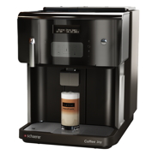 | Schaerer Coffee Joy  Dateiname: Schaerer_Coffee_Joy_300dpi.jpg
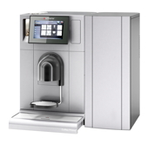 | Schaerer Coffee Prime  Dateiname: Schaerer_Coffee_Prime_300dpi.jpg
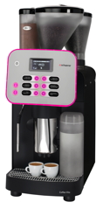 | Schaerer Coffee Vito  Dateiname: Schaerer_Coffee_Vito_300dpi.jpg
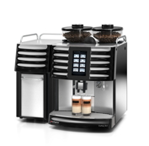 | Schaerer Coffee Art  Dateiname: Schaerer_Coffee_Art_300dpi.jpg
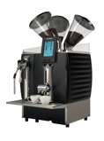 | Schaerer Coffee Celebration  Dateiname: Schaerer_Coffee_Celebration_300dpi.jpg
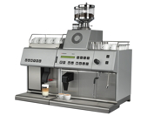 | Schaerer Matic  Dateiname: Schaerer_Matic_300dpi.jpg

Schaerer Coffee Prime Powerpack

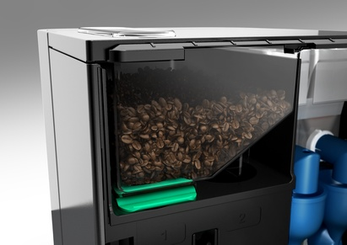 | Großer Bohnenbehälter der Schaerer Coffee Prime  Dateiname: Grosser_Bohnenbehaelter_300dpi
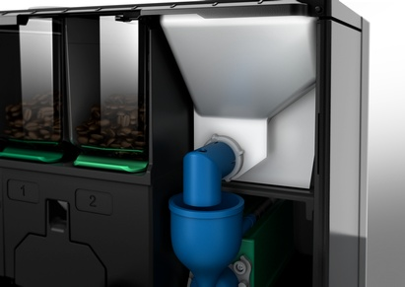 | Großer Pulverbehälter der Schaerer Coffee Prime  Dateiname: Grosser_Pulverbehaelter_neuer_deckel_300dpi.jpg
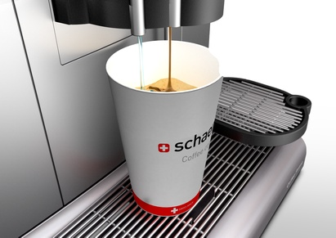 | Americano-Funktion  Dateiname: Americano_Funktion_300dpi

Coffee Competence Centre

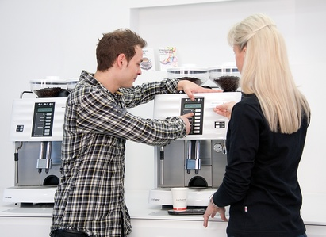 | Der Kurs „Die perfekte Einstellung“ zeigt den Einfluss der Kaffeemaschinen-Parameter auf den Kaffeegeschmack und schult das strukturierte und effiziente Einstellen der Schaerer Kaffeemaschinen  Dateiname: Einstellung Servicekarte_300dpi.jpg
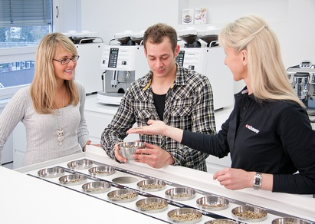 | Das Coffee Competence Centre der Schaerer AG vermittelt detailliertes Wissen entlang der gesamten Wertschöpfungskette der Kaffeezubereitung  Dateiname: Rohkaffee_CCC_300dpi.jpg

Personen

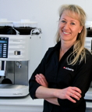 | Inga Schäper, Leiterin Marketing & Coffee Competence Centre bei der Schaerer AG  Dateiname: Inga Schaeper_300dpi.jpg
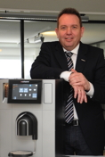 | Hansjürg Marti, Geschäftsführer der Schaerer Deutschland GmbH  Dateiname: Hansjuerg Marti_mM_300dpi

Lonsee-Urspring

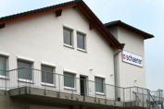 | 2009 zog das Team der Schaerer Deutschland GmbH in die neuen Räumlichkeiten in Lonsee-Urspring  Dateiname: SAG_Lonsee_300dpi
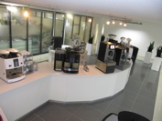 | Showroom in Lonsee-Urspring  Dateiname: SAG_Lonsee_Showroom_neu_300dpi

